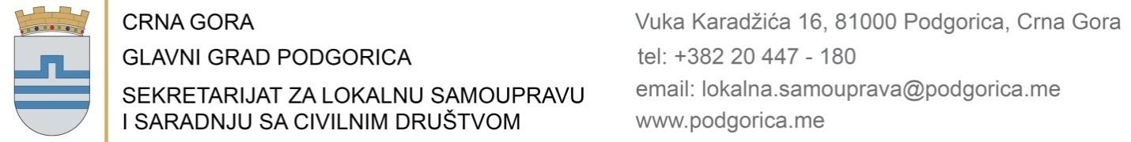

Broj:06-019/25-970/1 14.mart 2025.godina

GLAVNI GRAD PODGORICA
SLUZBŽA ZAŠTITE I SPAŠAVANJA
G-dinu, Zdravku Blečiću, komandiru

Poštovani,

Obavještavamo Vas da smo saglasni sa korišćenjem prostorije u mjesnoj zajednici 13. jul, dana 17.03.2025. godine u intervalu od 18:00 do 20:00h, za potrebe održavanja sastanka sa gradjanima navedene mjesne zajednice na temu priprema za ljetnju požarnu sezonu, kako je to navedeno vašim zahtjevom br. 06-019/25-970 od 13.03.2025. godine, u skladu sa članom 154 Zakona o lokalnoj samoupravu (‘’Sl. list CG’’ – opštinski propisi, br. 2/18,34/19, 38/20, 50/22, 84/22), prostorije mjesnih zajednica služe građanima da odlučuju i pruže mogućnost da učestvuju u odlučivanju o ostvarivanju lokalnih potreba i interesa u oblastima: uređivanja naselja, stanovanja, zaštite potrošača, kulture, fizičke kulture, zaštite i unaprjeđivanja životne sredine, kao i drugim oblastima života i rada. Pored navedenog u skladu sa članom 139 Statuta Glavnog grada (‘’Sl. list CG’’ –opštisnki propisi br. 8/19, 20/21, 49/22), propisano je da građani odlučuju i u oblastima koje se odnose na: utvrđivanje programa i planova razvoja mjesne zajednice; pripremu programa snabdijevanja vodom na seoskom području; predloga za sanaciju deponije komunalnog otpada; zaštitu i namjensko korišćenje javnih površina; predloge za dodatno uređenje saobraćaja (saobraćajna signalizacija, uređenje prilaza i dr.); učešće u izgradnji i održavanju lokalnih i nekategorisanih puteva; organizovanje i sprovođenje mjera za sprečavanje i otklanjanje posljedica od elementarnih nepogoda; stvaranje uslova za rad kulturnih i sportskih institucija i održavanje manifestacija u ovim oblastima; vaninstitucionalnu brigu o starim licima i druga pitanja od interesa za život i rad lokalnog stanovništva.

S poštovanjem,
Slađana Anđušić
sekretarka
Dostavljeno:
- Imenovanom
- MZ
- Arhivi

